«اشراق»
دانشکده مهندسی کامپیوتر
درس سیستم‌عامل (Operating Systems)
زمان‌بند EEVDF با Semaphore و Monitor
EEVDF Scheduling with Semaphore and Monitor
گزارش علمی و فنی مقایسه‌ای بر اساس کد واقعی مخزن
تهیه‌کننده: «کمیل رمضانی» – شماره دانشجویی: «1403176020»
استاد درس: «مجید شمشیرگران»
آبان ۱۴۰۵

فهرست مطالب
3. مقدمه (Introduction) 4
3.1 هدف و دامنه 4
3.2 روش کار 4
3.3 محدودیت‌ها 5
4. معرفی و مبانی نظری الگوریتم EEVDF 5
4.1 خلاصهٔ مفاهیم 5
5. گزارش PS و توضیح مسئله 6
6. معرفی Semaphore و Monitor 6
7. معماری و ساختار برنامه 7
8. توضیح پیاده‌سازی واقعی کدهای موجود 7
8.1 بخش Semaphore 7
8.2 بخش Monitor 9
8.3 اجراکنندهٔ بنچمارک 9
9. بررسی توابع و کلاس‌های مهم 10
10. شبه‌کد الگوریتم 11
11. فلوچارت اجرای برنامه 12
12. جداول وظایف، زمان‌بندی و نتایج 12
12.1 بررسی هم‌ارزی در سه بار کاری 13
12.2 سربار زمان دیواری 14
13. تصاویر و نمودارهای خروجی واقعی برنامه 14
14. تحلیل نتایج شبیه‌سازی 15
14.1 چرا نتایج یکسان‌اند؟ 15
14.2 سربار هم‌گام‌سازی 15
14.3 تفاوت‌های کدی سه فایل 16
15. مقایسه با الگوریتم‌های RM و EDF 16
15.1 تفاوت هدف و فرضیات 17
15.2 معیارهای درخواست‌شده و پشتیبانی کد 17
16. مزایا و محدودیت‌ها 18
16.1 مزایا 18
16.2 محدودیت‌ها 18
16.3 ایرادها و تناقض‌های شناسایی‌شده در کد 18
17. نتیجه‌گیری 19
18. منابع علمی و مراجع 19
پیوست الف: محیط و روش اجرا 20

یادآوری: برای به‌روزرسانی فهرست، روی آن کلیک راست کرده و Update Field → Update entire table را بزنید.

3. مقدمه (Introduction)

3.1 هدف و دامنه
این سند گزارش فنی تمرین «پیاده‌سازی EEVDF با استفاده از Semaphore و Monitor» است. مبنای سند فایل eevdf_sync_comparison.py است که دو پیاده‌سازی را در یک برنامه کنار هم قرار می‌دهد و با یک بار کاری یکسان اجرا و مقایسه می‌کند. برای پرهیز از تکرار، توضیح مفصل هر روش در دو سند «EEVDF_Semaphore.docx» و «EEVDF_Monitor.docx» آمده و این سند بر تفاوت‌ها و مقایسه متمرکز است.
برداشت از عنوان تمرین: فایل ارائه‌شده دو پیاده‌سازی مستقل (Part 1 و Part 2) را پشت سر هم اجرا می‌کند؛ در هیچ نقطه‌ای دو سازوکار در یک زمان‌بند واحد ترکیب نشده‌اند. اگر صورت تمرین «یک پیاده‌سازی ترکیبی» (مثلاً Monitor برای انتخاب و Semaphore برای CPU) خواسته باشد، این فایل آن را برآورده نمی‌کند؛ لطفاً با متن تمرین تطبیق دهید.

3.2 روش کار
هر سه فایل کد اجرا شدند و هر کدام سه بار خروجی یکسان داد. فایل مقایسه‌ای علاوه بر بار کاری پایه با دو بار کاری دیگر (وزن نابرابر و ورود دیرهنگام) از طریق فراخوانی توابع خودش، بدون تغییر کد، اجرا شد و سربار زمان دیواری هر دو روش با 30 اجرای پیاپی اندازه‌گیری شد.
جدول 1 – فایل‌های بررسی‌شده
فایل | نقش | استفاده در این سند
eevdf_sync_comparison.py | اجرای مقایسه‌ای Semaphore و Monitor (فایل اصلی این تمرین) | مبنای سند
code.py | EEVDF + Semaphore مستقل | مقایسهٔ تفاوت‌های کدی
eevdf_monitor.py | EEVDF + Monitor مستقل | مقایسهٔ تفاوت‌های کدی

طبق README، پوشهٔ EEVDF_Semaphore_and_Monitor «پیاده‌سازی یکپارچه و مستندات مقایسهٔ EEVDF با هر دو» را ادعا می‌کند؛ محتوای پوشه برای نگارنده قابل دسترسی خودکار نبود و فقط فایل ارائه‌شده بررسی شد.

3.3 محدودیت‌ها
- نمودارها را نگارنده از لاگ و خروجی واقعی ساخته است؛ خود برنامه فقط متن چاپ می‌کند.
- کد مقایسه با RM و EDF ارائه نشد؛ بخش 15 نظری است.
- صورت دقیق تمرین در دسترس نبود؛ بخش 5 نیاز به تأیید دارد.

4. معرفی و مبانی نظری الگوریتم EEVDF
مبانی نظری EEVDF در سند «EEVDF_Semaphore.docx» به‌طور کامل آمده است. در این سند فقط مفاهیمی که برای فهم کد لازم‌اند مرور می‌شوند تا تکرار غیرضروری پیش نیاید.

4.1 خلاصهٔ مفاهیم
- وزن (Weight): سهم نسبی فرایند از پردازنده؛ در کد با weight نمایش داده می‌شود و در همهٔ اجراهای پایه برابر 1 است.
- زمان مجازی (vruntime): با اجرای فرایند به اندازهٔ 1 / weight افزایش می‌یابد؛ فرایند سنگین‌تر کندتر «پیر» می‌شود.
- شایستگی (Eligibility): فرایندی شایسته است که از میانگین زمان مجازی فرایندهای آماده جلوتر نرفته باشد (vruntime <= avg_vruntime).
- مهلت مجازی (Virtual Deadline): v_deadline = vruntime + slice / weight؛ از میان شایسته‌ها، کوچک‌ترین مهلت انتخاب می‌شود.
جدول 2 – نگاشت مفاهیم نظری به متغیرهای کد
مفهوم نظری | متغیر در کد
Virtual runtime | vruntime
Virtual deadline | v_deadline
Weight | weight
Request / time slice | slice
میانگین زمان مجازی (تقریب V) | avg_vruntime

5. گزارش PS و توضیح مسئله
توضیح اصطلاح: «PS» به معنای صورت مسئله (Problem Statement) تعبیر شده است؛ در صورت تفاوت اعلام کنید.
مسئله: EEVDF یک بار با Semaphore و یک بار با Monitor پیاده شود، هر دو با بار کاری یکسان اجرا شوند و خروجی‌ها (ترتیب اجرا و معیارهای Waiting، Turnaround، Response) برای مقایسه کنار هم چاپ شود. بار کاری همان سه فرایند معمول است:
جدول 3 – بار کاری تعریف‌شده در بخش __main__ فایل eevdf_sync_comparison.py
فرایند | زمان ورود | Burst | وزن | Slice | نقش
P1 (Heavy-Batch) | 0 | 4 | 1 | 4 | دسته‌ای سنگین
P2 (Heavy-Batch) | 0 | 4 | 1 | 4 | دسته‌ای سنگین
P3 (Interactive) | 1 | 2 | 1 | 1 | تعاملی حساس به تأخیر

6. معرفی Semaphore و Monitor
Semaphore (دایکسترا، منبع [7]) متغیر صحیحی است که با عمل‌های اتمی P (acquire) و V (release) انحصار متقابل را فراهم می‌کند؛ ابزاری سطح‌پایین است و درستی آن به رعایت نظم استفاده توسط برنامه‌نویس بستگی دارد. Monitor (هوآر، منبع [8]) داده‌ها و رویه‌های مرتبط را کپسوله می‌کند، انحصار متقابل را ضمنی فراهم می‌کند و انتظار بر سر شرط‌ها را با متغیر شرطی انجام می‌دهد. جزئیات هر کدام در دو سند دیگر آمده است.
جدول 4 – مقایسهٔ مفهومی Semaphore و Monitor
ویژگی | Semaphore | Monitor
سطح انتزاع | پایین (ابزار) | بالا (ساختار)
انحصار متقابل | دستی با acquire/release | ضمنی با with condition
انتظار بر سر شرط | با Event جداگانه (turn_event) | با Condition (wait/notify_all) داخل خود Monitor
حالت مشترک | پراکنده (سراسری یا ارسالی) | کپسوله در یک کلاس
خطر خطاهای رایج | فراموشی release، ترتیب نادرست P/V | فراموشی بازسنجی شرط (که کد رعایت کرده)
در پایتون | threading.Semaphore | Lock + Condition با قرارداد کلاس

7. معماری و ساختار برنامه
فایل سه بخش دارد: (1) پیاده‌سازی Semaphore (کلاس SemaphoreProcess و تابع run_semaphore_eevdf)، (2) پیاده‌سازی Monitor (کلاس‌های EEVDFMonitor و MonitorProcess و تابع run_monitor_eevdf) و (3) اجراکنندهٔ بنچمارک (print_metrics و __main__). هر دو بخش اول مستقل‌اند و هیچ حالتی را به اشتراک نمی‌گذارند.
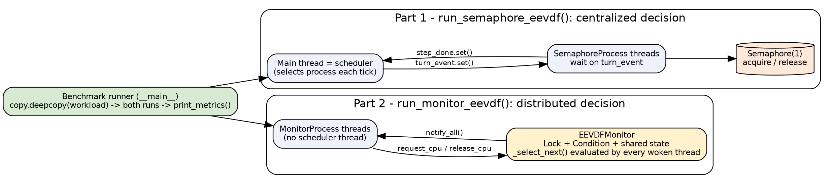
شکل 1 – معماری فایل eevdf_sync_comparison.py: دو پیاده‌سازی مستقل و اجراکنندهٔ مشترک
جدول 5 – ساختار فایل مقایسه‌ای
بخش | کلاس / تابع | محل تصمیم EEVDF
1. Semaphore | SemaphoreProcess, run_semaphore_eevdf | حلقهٔ thread اصلی (متمرکز)
2. Monitor | EEVDFMonitor, MonitorProcess, run_monitor_eevdf | رویهٔ _select_next داخل Monitor (توزیع‌شده)
3. اجراکننده | print_metrics, __main__ | —

8. توضیح پیاده‌سازی واقعی کدهای موجود

8.1 بخش Semaphore
در این بخش Semaphore و Event پایان tick به‌جای متغیر سراسری، در هر فراخوانی تابع ساخته و به سازندهٔ فرایندها ارسال می‌شوند؛ ساعت نیز متغیر محلی تابع است.
def run(self):
while not self.completed:
self.turn_event.wait()
if self.completed:
break

# Wait / P Operation on Binary Semaphore
self.sem.acquire()

self.remaining -= 1
self.vruntime += 1.0 / self.weight
time.sleep(0.01)

# Signal / V Operation on Binary Semaphore
self.sem.release()

self.turn_event.clear()
self.step_done.set()

while completed_count < n:
active = [p for p in processes if p.arrival <= current_time and not p.completed]
if not active:
timeline.append("IDLE")
current_time += 1
continue

# 1. Eligibility Filter (Lag >= 0)
avg_vruntime = sum(p.vruntime for p in active) / len(active)
eligible = [p for p in active if p.vruntime <= avg_vruntime] or active

# 2. Virtual Deadline Calculation
for p in eligible:
p.v_deadline = p.vruntime + (p.slice / p.weight)

eligible.sort(key=lambda x: (x.v_deadline, x.arrival))
selected = eligible[0]

if selected.first_run == -1:
selected.first_run = current_time

timeline.append(selected.pid.split()[0])
step_done.clear()
selected.turn_event.set()
step_done.wait()

current_time += 1

if selected.remaining == 0:
selected.completed = True
selected.completion_time = current_time
completed_count += 1
selected.turn_event.set()

8.2 بخش Monitor
def request_cpu(self, thread):
with self.condition:
while True:
ready = [t for t in self.threads if t.arrival <= self.current_time and not t.completed]
if not ready and not self.cpu_busy:
self.timeline.append("IDLE")
self.current_time += 1
self.condition.notify_all()
continue

selected = self._select_next()
if not self.cpu_busy and selected == thread:
self.cpu_busy = True
if thread.first_run == -1:
thread.first_run = self.current_time
self.timeline.append(thread.pid.split()[0])
break
else:
self.condition.wait()

def release_cpu(self, thread):
with self.condition:
thread.remaining -= 1
thread.vruntime += 1.0 / thread.weight
self.current_time += 1

if thread.remaining == 0:
thread.completed = True
thread.completion_time = self.current_time

self.cpu_busy = False
self.condition.notify_all()

8.3 اجراکنندهٔ بنچمارک
def run_monitor_eevdf(workload_specs):
monitor = EEVDFMonitor()
processes = [
MonitorProcess(w['pid'], w['arrival'], w['burst'], w['weight'], w['slice'], monitor)
for w in workload_specs
]
for p in processes:
monitor.register(p)
for p in processes:
p.start()
for p in processes:
p.join()

return processes, " -> ".join(monitor.timeline)

if __name__ == "__main__":
workload = [
{'pid': 'P1 (Heavy-Batch)', 'arrival': 0, 'burst': 4, 'weight': 1, 'slice': 4},
{'pid': 'P2 (Heavy-Batch)', 'arrival': 0, 'burst': 4, 'weight': 1, 'slice': 4},
{'pid': 'P3 (Interactive)', 'arrival': 1, 'burst': 2, 'weight': 1, 'slice': 1},
]

sem_procs, sem_tl = run_semaphore_eevdf(copy.deepcopy(workload))
print_metrics("1. EEVDF with SEMAPHORE Synchronization", sem_procs, sem_tl)

mon_procs, mon_tl = run_monitor_eevdf(copy.deepcopy(workload))

9. بررسی توابع و کلاس‌های مهم
جدول 6 – کلاس‌ها و توابع eevdf_sync_comparison.py
نام | نوع | وظیفه
SemaphoreProcess | کلاس (Thread) | فرایند نسخهٔ Semaphore؛ sem و step_done را از بیرون می‌گیرد
run_semaphore_eevdf(workload_specs) | تابع | ساخت فرایندها و حلقهٔ زمان‌بند؛ بازگرداندن (processes, timeline)
EEVDFMonitor | کلاس | Monitor مشترک با timeline داخلی؛ متدهای register, _select_next, request_cpu, release_cpu
MonitorProcess | کلاس (Thread) | فرایند نسخهٔ Monitor؛ حلقهٔ request ← sleep(0.01) ← release
run_monitor_eevdf(workload_specs) | تابع | ساخت Monitor و threadها؛ بازگرداندن (processes, timeline)
print_metrics(title, processes, timeline) | تابع | چاپ خط زمانی و جدول معیارها و میانگین‌ها

10. شبه‌کد الگوریتم
PROGRAM EEVDF_SYNC_COMPARISON
workload <- [ (P1,0,4,1,4), (P2,0,4,1,4), (P3,1,2,1,1) ] // pid, arrival, burst, weight, slice
(procs1, tl1) <- run_semaphore_eevdf( deepcopy(workload) )
print_metrics('SEMAPHORE', procs1, tl1)
(procs2, tl2) <- run_monitor_eevdf( deepcopy(workload) )
print_metrics('MONITOR', procs2, tl2)

// Common EEVDF decision used by BOTH implementations
FUNCTION SELECT(ready):
avg <- mean(p.vruntime for p in ready)
elig <- { p in ready : p.vruntime <= avg } OR ready
FOR p in elig: p.v_deadline <- p.vruntime + p.slice / p.weight
RETURN argmin over elig of (v_deadline, arrival)

// Difference: WHO calls SELECT and HOW the tick is protected
SEMAPHORE: main thread calls SELECT each tick -> turn_event.set() -> thread does
sem.acquire(); tick; sem.release(); step_done.set()
MONITOR : every thread calls SELECT inside request_cpu() under the monitor lock;
winner sets cpu_busy; release_cpu() advances time and notify_all()

11. فلوچارت اجرای برنامه
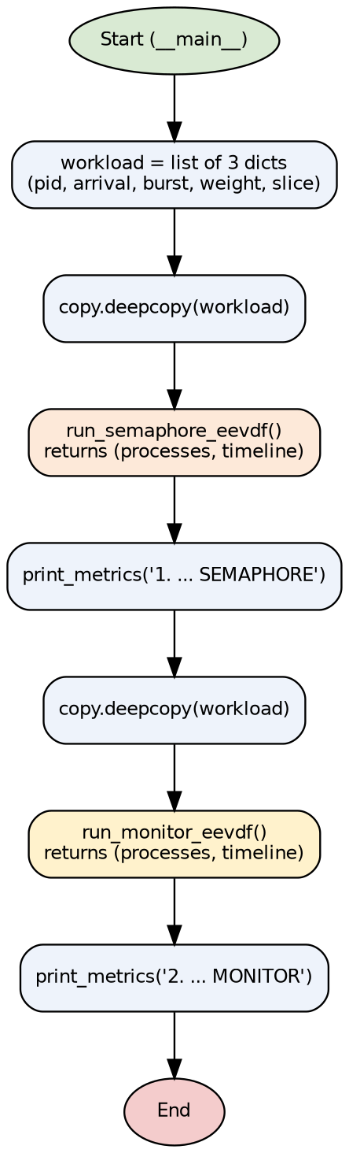
شکل 2 – فلوچارت اجراکنندهٔ بنچمارک (بخش __main__)
فلوچارت درون هر یک از دو تابع اجرا در سندهای «EEVDF_Semaphore.docx» (حلقهٔ زمان‌بند) و «EEVDF_Monitor.docx» (چرخهٔ thread) آمده است و اینجا تکرار نمی‌شود.

12. جداول وظایف، زمان‌بندی و نتایج
جدول 7 – خط زمانی خروجی برنامه برای هر دو روش (یکسان)
روش | خط زمانی چاپ‌شده (Execution Timeline)
Semaphore | P1 → P3 → P2 → P3 → P1 → P2 → P1 → P2 → P1 → P2
Monitor | P1 → P3 → P2 → P3 → P1 → P2 → P1 → P2 → P1 → P2

جدول 8 – نتایج واقعی بخش 1: Semaphore
فرایند | ورود | Burst | Slice | اتمام | Turnaround | Waiting | Response
P1 (Heavy-Batch) | 0 | 4 | 4 | 9 | 9 | 5 | 0
P2 (Heavy-Batch) | 0 | 4 | 4 | 10 | 10 | 6 | 2
P3 (Interactive) | 1 | 2 | 1 | 4 | 3 | 1 | 0

جدول 9 – نتایج واقعی بخش 2: Monitor
فرایند | ورود | Burst | Slice | اتمام | Turnaround | Waiting | Response
P1 (Heavy-Batch) | 0 | 4 | 4 | 9 | 9 | 5 | 0
P2 (Heavy-Batch) | 0 | 4 | 4 | 10 | 10 | 6 | 2
P3 (Interactive) | 1 | 2 | 1 | 4 | 3 | 1 | 0

جدول 10 – میانگین‌های چاپ‌شده برای هر دو روش
میانگین | Semaphore | Monitor
Waiting | 4.00 | 4.00
Turnaround | 7.33 | 7.33
Response (Latency) | 0.67 | 0.67

12.1 بررسی هم‌ارزی در سه بار کاری
جدول 11 – نتیجهٔ مقایسهٔ دو روش در سه بار کاری
بار کاری | خط زمانی یکسان؟ | معیارها یکسان؟ | منبع
پایه (3 فرایند) | بله | بله | خروجی برنامه، 3 اجرا
وزن نابرابر 2:1:1 | بله | بله | فراخوانی توابع همین فایل (اجرای تکمیلی)
ورود دیرهنگام (بیکاری) | بله (3 × IDLE) | بله | فراخوانی توابع همین فایل (اجرای تکمیلی)

12.2 سربار زمان دیواری
مدت اجرای کل هر روش (بدون چاپ) با time.perf_counter و 30 اجرای پیاپی برای بار کاری پایه اندازه‌گیری شد. حداقل زمان ممکن 10 × 10 میلی‌ثانیه = 100 میلی‌ثانیه (مجموع sleep) است.
جدول 12 – زمان دیواری هر اجرا (30 اجرا؛ اندازه‌گیری نگارنده)
آماره (میلی‌ثانیه) | Semaphore | Monitor
میانه | 103.0 | 102.7
میانگین | 103.0 | 103.7
کمینه | 102.6 | 102.3
بیشینه | 103.9 | 128.1
انحراف معیار | 0.3 | 4.6

جدول 13 – پایداری اندازه‌گیری در سه جلسهٔ مستقل (میلی‌ثانیه)
جلسهٔ اندازه‌گیری | Semaphore | Monitor
جلسهٔ 1 (20 اجرا): میانگین | 103.6 | 102.7
جلسهٔ 2 (20 اجرا): میانگین / بیشینه | 115.5 / 352.0 | 104.3 / 131.1
جلسهٔ 3 (30 اجرا): میانگین / بیشینه | 103.0 / 103.9 | 103.7 / 128.1

13. تصاویر و نمودارهای خروجی واقعی برنامه
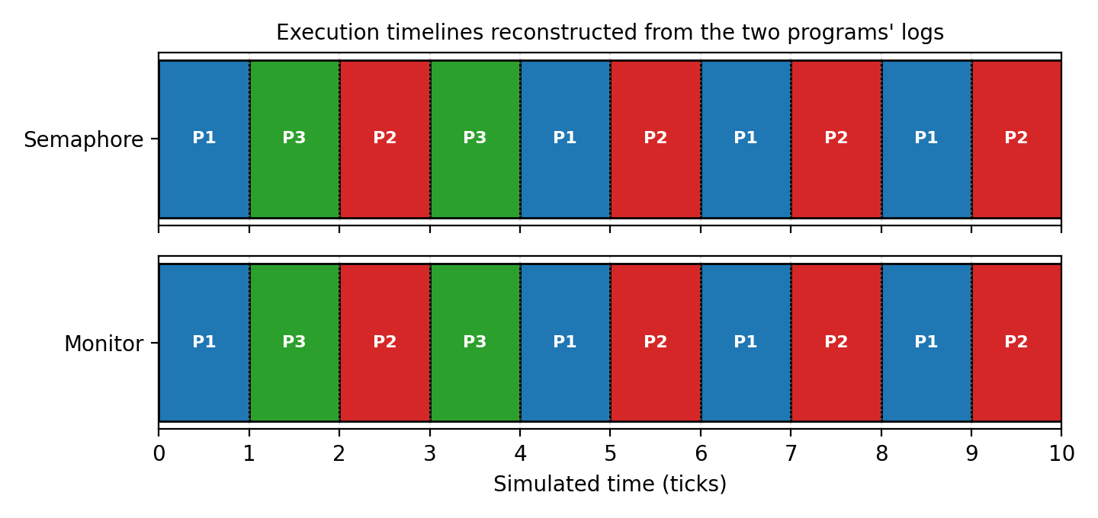
شکل 3 – خط زمانی اجرای دو روش، بازسازی‌شده از لاگ واقعی هر برنامه
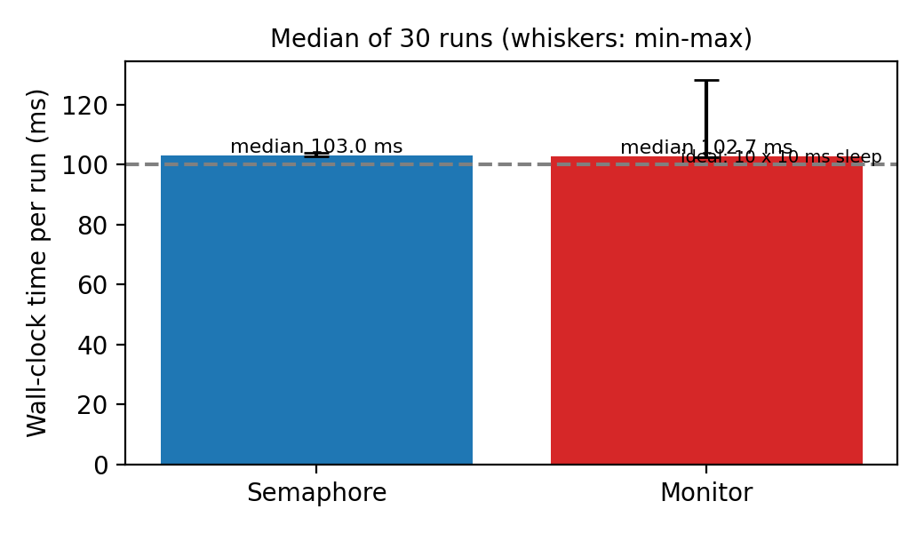
شکل 4 – زمان دیواری هر اجرا (میانه و بازهٔ کمینه تا بیشینه)
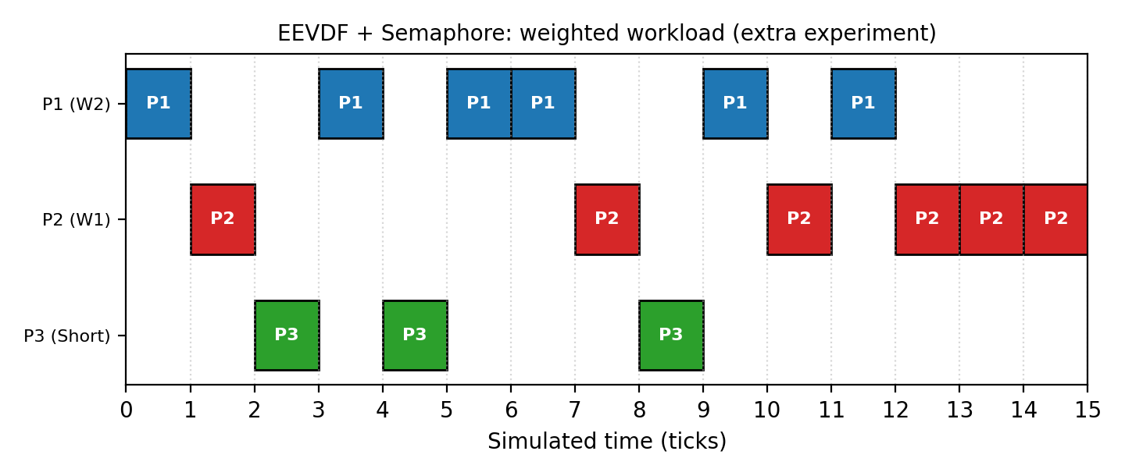
شکل 5 – نمودار Gantt بار کاری وزن‌دار (هر دو روش خروجی یکسان داده‌اند)

14. تحلیل نتایج شبیه‌سازی

14.1 چرا نتایج یکسان‌اند؟
دو روش قاعدهٔ انتخاب یکسان دارند (میانگین ساده، v_deadline = vruntime + slice / weight و شکستن تساوی با arrival)؛ سازوکار هم‌گام‌سازی فقط تعیین می‌کند چه کسی و چگونه آن قاعده را اجرا کند. چون هر دو روش در هر لحظه فقط یک فرایند را اجرا می‌کنند و ساعت یکسان پیش می‌رود، خط زمانی و معیارها باید یکسان باشند و آزمایش‌ها همین را تأیید کردند.

14.2 سربار هم‌گام‌سازی
اختلاف میانه‌ها 0.3 میلی‌ثانیه برای 10 tick است، یعنی کمتر از 0.1 میلی‌ثانیه در هر tick؛ و هر دو روش ≈ 2.9 میلی‌ثانیه بیش از حد کف 100 میلی‌ثانیه‌اند. این اختلاف از تفاوت واقعی دو روش قابل‌تفکیک نیست: جلسهٔ دوم اندازه‌گیری برای Semaphore یک اجرای 352 میلی‌ثانیه‌ای نشان داد، یعنی نوسان زمان‌بندی سیستم‌عامل از اختلاف دو روش بزرگ‌تر است. بنابراین نمی‌توان ادعا کرد که یکی سریع‌تر است. هزینهٔ نظری (Monitor: بیدارسازی و انتخاب تکراری؛ Semaphore: دو دست‌دهی Event در هر tick) فقط با بار کاری بزرگ‌تر قابل‌سنجش خواهد بود.

14.3 تفاوت‌های کدی سه فایل
چون منطق EEVDF در سه فایل کپی‌شده است (ماژول مشترک وجود ندارد)، نسخه‌ها اندکی از هم فاصله گرفته‌اند. جدول زیر تفاوت‌های واقعی را نشان می‌دهد:
جدول 14 – مقایسهٔ سه فایل پیاده‌سازی
جنبه | code.py | eevdf_monitor.py | eevdf_sync_comparison.py
محل تصمیم | thread اصلی | درون Monitor (هر thread) | Part 1 مانند code.py؛ Part 2 مانند eevdf_monitor.py
sleep هر tick | 0.02 s | 0.02 s | 0.01 s
شکستن تساوی | فقط v_deadline | (v_deadline, arrival) | (v_deadline, arrival) در هر دو بخش
Semaphore / Event | سراسری | ندارد | محلی؛ ارسال به سازنده
ساعت | متغیر سراسری current_time | عضو Monitor | متغیر محلی (Part 1) / عضو Monitor (Part 2)
خروجی | لاگ هر رویداد + جدول | لاگ هر رویداد + جدول | خط زمانی + جدول (بدون لاگ رویداد)
ثبت بیکاری | ندارد | ندارد | IDLE در timeline
active_thread_id | — | هست (بی‌مصرف) | حذف شده

15. مقایسه با الگوریتم‌های RM و EDF
در این تمرین دو روش هم‌گام‌سازی با یک الگوریتم مقایسه می‌شوند؛ بنابراین مقایسهٔ RM/EDF با EEVDF مستقل از روش هم‌گام‌سازی است و به همین دلیل مطالب این بخش در هر سه سند یکسان و نظری است.
محدودیت مهم: فایل‌های مقایسهٔ EEVDF با RM و EDF (مثلاً compare_schedulers.py که در README ذکر شده، و پوشه‌های EEVDF_vs_RM_EDF و RM_EDF_Gantt_Chart) در میان فایل‌های ارائه‌شده برای تهیهٔ این مستند نبودند. بنابراین هیچ عدد یا نمودار تجربی برای RM و EDF گزارش نمی‌شود و مقایسهٔ زیر نظری و کیفی است. اگر آن فایل‌ها را ارسال کنید، بخش مقایسهٔ کمّی افزوده خواهد شد.

15.1 تفاوت هدف و فرضیات
EEVDF یک زمان‌بند منصفانه و متناسب با سهم پردازنده است و مدل کاری آن، فرایندهای دارای وزن است. در مقابل RM و EDF برای زمان‌بندی بلادرنگ و وظایف دوره‌ای (Periodic) با دورهٔ تناوب، زمان اجرای بدترین حالت و مهلت (Deadline) طراحی شده‌اند (منبع [5]). بنابراین مقایسهٔ مستقیم «بهتر/بدتر» بدون توجه به این تفاوت هدف علمی نیست.
جدول 15 – مقایسهٔ نظری EEVDF با RM و EDF
معیار | EEVDF | RM | EDF
هدف اصلی | سهم عادلانهٔ CPU و تأخیر کم | رعایت مهلت‌ها (بلادرنگ) | رعایت مهلت‌ها (بلادرنگ)
مدل وظیفه | فرایند با وزن و slice | دوره‌ای؛ مهلت = دوره | دوره‌ای یا غیردوره‌ای؛ مهلت مطلق
نوع اولویت | پویا (از وزن، vruntime و مهلت مجازی) | ایستا (دوره کوچک‌تر = اولویت بالاتر) | پویا (نزدیک‌ترین مهلت)
شرط زمان‌پذیری | برای سهم‌بندی نیازی به تحلیل زمان‌پذیری نیست | U ≤ n(2^(1/n) − 1) کافی است؛ (حدود 0.693 برای n بزرگ) | U ≤ 1 (تک‌پردازنده، مهلت = دوره)
رفتار در بار زیاد | کاهش متناسب سهم همهٔ فرایندها | وظایف کم‌اولویت گرسنه می‌مانند | ممکن است اثر دومینو رخ دهد
عدالت | هدف طراحی است | تضمین نمی‌کند | تضمین نمی‌کند
ضمانت مهلت سخت | ندارد؛ مهلت مجازی مفهومی داخلی است | دارد (در صورت برقراری شرط) | دارد (در صورت برقراری شرط)
سربار تصمیم‌گیری | O(n) در کد مخزن؛ در لینوکس درخت متوازن | کم (اولویت ایستا) | متوسط (صف اولویت پویا)

15.2 معیارهای درخواست‌شده و پشتیبانی کد
جدول زیر نشان می‌دهد کدام معیارهای مقایسه از خروجی کدهای ارائه‌شده قابل استخراج است.
جدول 16 – پشتیبانی کدهای ارائه‌شده از معیارهای مقایسه
معیار | پشتیبانی در کد EEVDF | پشتیبانی برای RM/EDF
میزان استفاده از CPU | مستقیم گزارش نمی‌شود؛ از لاگ قابل محاسبه است | فایلی ارائه نشد
تعداد وظایف تکمیل‌شده | بله (completed_count / جدول نهایی) | فایلی ارائه نشد
زمان انتظار (Waiting) | بله | فایلی ارائه نشد
زمان پاسخ‌گویی (Response) | بله | فایلی ارائه نشد
زمان بازگشت (Turnaround) | بله | فایلی ارائه نشد
رعایت Deadline | خیر؛ فرایندها مهلت ندارند | فایلی ارائه نشد
سربار زمان‌بندی | خیر؛ فقط با اندازه‌گیری زمان دیواری جداگانه | فایلی ارائه نشد
عدالت در تخصیص CPU | خیر؛ از لاگ قابل استخراج است | فایلی ارائه نشد

16. مزایا و محدودیت‌ها

16.1 مزایا
- قرار دادن دو روش در یک فایل با بار کاری کپی‌شدهٔ مستقل (copy.deepcopy) مقایسهٔ عادلانه و تکرارپذیر را ممکن می‌کند.
- خروجی مشترک print_metrics و خط زمانی، مقایسهٔ دیداری دو روش را آسان می‌کند.
- Semaphore و Event در Part 1 محلی‌اند؛ برخلاف code.py تابع بدون وابستگی به حالت سراسری و چندبار قابل‌اجراست (در code.py ساعت سراسری بین دو اجرا بازنشانی نمی‌شود؛ این مورد آزمایش و تأیید شد، بخش 16.3 در سند Semaphore).

16.2 محدودیت‌ها
- دو پیاده‌سازی ترکیب نشده‌اند؛ فایل «مقایسه» است نه «پیاده‌سازی ترکیبی».
- هیچ ادعای هم‌ارزی به‌صورت خودکار (assert) بررسی نمی‌شود؛ تنها مقایسهٔ چشمی خروجی‌هاست.
- بنچمارک سربار یا زمان دیواری را اندازه نمی‌گیرد؛ یافته‌های بخش 12.2 اندازه‌گیری جداگانهٔ نگارنده است.
- بار کاری ثابت و کوچک است (3 فرایند)؛ نتیجهٔ مقایسه تعمیم‌پذیر به بار زیاد نیست.

16.3 ایرادها و تناقض‌های شناسایی‌شده در کد
جدول 17 – فهرست ایرادها و ناسازگاری‌ها
# | مورد | توضیح | منشأ
1 | تکرار کد | منطق EEVDF در سه فایل کپی شده و ناسازگاری‌هایی ایجاد کرده (تساوی‌شکن، sleep، ساعت). | مقایسهٔ فایل‌ها
2 | نبود ترکیب واقعی | دو سازوکار هرگز در یک زمان‌بند به‌کار نمی‌روند. | خواندن کد
3 | Semaphore افزونه | در Part 1 نیز turn_event و step_done اجرای فرایندها را سریال می‌کنند و acquire() مسدود نمی‌شود. | خواندن کد
4 | نبود try/finally | در SemaphoreProcess.run اگر بین acquire و release خطایی رخ دهد، سمافور آزاد نمی‌شود و برنامه قفل می‌کند؛ Monitor با with چنین خطری ندارد. | خواندن کد
5 | میانگین ساده، مهلت در هر tick، vruntime از صفر | همان محدودیت‌های EEVDF سادهٔ دو سند دیگر، در هر دو بخش. | مشاهدهٔ لاگ + کد
6 | ثبت timeline در Monitor | timeline.append داخل request_cpu درست پس از ورود انجام می‌شود، اما IDLE توسط هر threadی که ساعت را جلو ببرد ثبت می‌شود؛ در آزمایش ورود دیرهنگام سه IDLE ثبت شد و با Part 1 یکی بود. | خواندن کد + اجرا
7 | متغیر بی‌مصرف | print_lock در ابتدای فایل تعریف شده اما در هیچ جای فایل استفاده نمی‌شود. | خواندن کد

17. نتیجه‌گیری
فایل eevdf_sync_comparison.py نشان می‌دهد که با قاعدهٔ انتخاب یکسان، جایگزین کردن Semaphore با Monitor نتیجهٔ زمان‌بندی را تغییر نمی‌دهد: در سه بار کاری، خط زمانی و معیارها یکسان بود (میانگین Waiting 4.00 ، Turnaround 7.33 و Response 0.67 در بار کاری پایه). تفاوت‌ها در معماری و سبک برنامه‌نویسی است: تصمیم متمرکز با دست‌دهی Event در مقابل تصمیم توزیع‌شده با Condition، و کنترل دستی acquire/release در مقابل ناحیهٔ بحرانی ضمنی. در اندازه‌گیری‌ها تفاوت سربار قابل‌اتکایی میان دو روش دیده نشد. محدودیت اصلی این تمرین، تکرار کد و نبود ترکیب واقعی دو سازوکار است.

18. منابع علمی و مراجع
[1] I. Stoica and H. Abdel-Wahab, “Earliest Eligible Virtual Deadline First: A Flexible and Accurate Mechanism for Proportional Share Resource Allocation,” Technical Report TR-95-22, Old Dominion University, 1995.
[2] I. Stoica, H. Abdel-Wahab, K. Jeffay, S. K. Baruah, J. E. Gehrke, and C. G. Plaxton, “A Proportional Share Resource Allocation Algorithm for Real-Time, Time-Shared Systems,” Proc. 17th IEEE Real-Time Systems Symposium (RTSS), 1996.
[3] J. Corbet, “An EEVDF CPU scheduler for Linux,” LWN.net, 2023.
[4] M. Koutný, “EEVDF is the new (sched_)normal,” SUSE Labs, conference talk (لینک در README مخزن).
[5] C. L. Liu and J. W. Layland, “Scheduling Algorithms for Multiprogramming in a Hard-Real-Time Environment,” Journal of the ACM, vol. 20, no. 1, pp. 46–61, 1973.
[6] A. Silberschatz, P. B. Galvin, and G. Gagne, Operating System Concepts, Wiley (ویرایش‌های متعدد).
[7] E. W. Dijkstra, “Cooperating Sequential Processes,” EWD123, 1965.
[8] C. A. R. Hoare, “Monitors: An Operating System Structuring Concept,” Communications of the ACM, vol. 17, no. 10, pp. 549–557, 1974.
[9] Python Software Foundation, “threading — Thread-based parallelism” (Semaphore, Condition, Event, Lock), Python 3 documentation.
توجه: مشخصات کتاب‌شناختی بالا از حافظهٔ نگارنده ثبت شده و برای ارجاع نهایی در گزارش دانشگاهی باید توسط دانشجو با منبع اصلی (شمارهٔ صفحه، ناشر و سال دقیق ویرایش) تطبیق داده شود.

پیوست الف: محیط و روش اجرا
جدول 18 – محیط اجرا
مورد | مقدار
زبان و نسخه | Python 3.12.3 (Linux)
دستور اجرا | python3 eevdf_sync_comparison.py
اجرای پایه | 3 بار؛ خروجی یکسان
اجرای تکمیلی | دو بار کاری از طریق فراخوانی توابع فایل (بدون تغییر کد)
سنجش سربار | 30 اجرای پیاپی هر روش با perf_counter

